**Laporan Tugas Praktikum**

**Mata Kuliah Algoritma Pemrograman dan Struktur Data**



**Oleh :** Dandy Maulana Ainul Yaqin

**NIM :** 1201222032

**Prodi :** RPL (SE-05-02)

Tugas Input Output menggunakan Bahasa C

#include <stdio.h>

#include <stdlib.h>

int **main**()

{

    //ID

    int ID[100];

**scanf**("%s",ID);**getchar**();

    //Nama

    char nama[100];

**scanf**("%[^\n]s",nama);**getchar**();

    //Email

    char email[100];

**scanf**("%s",email);**getchar**();

    //Gender

    char gender[100];

**scanf**("%s",gender);**getchar**();

    //alamat

    char alamat[100];

**scanf**("%s",alamat);**getchar**();

    //prodi

    char prodi[20];

**scanf**("%[^\n]s",prodi);**getchar**();

    //IPK

    float ipk;

**scanf**("%f",&ipk);**getchar**();

**printf**("ID:%s\n",ID);

**printf**("nama:%s\n",nama);

**printf**("email:%s\n",email);

**printf**("gender:%s\n",gender);

**printf**("alamat:%s\n",alamat);

**printf**("prodi:%s\n",prodi);

**printf**("ipk:%.2f\n",ipk);

    return 0;

}

Tugas menghitung luas & keliling segitiga, trapesium + flowchart

# include <iostream>

using namespace std;

int **main**(){

    float x, y, a, b, c, luas, keliling;

    cout **<<** "Masukkan Panjang Alas : ";

    cin **>>** x;

    cout **<<** "Masukkan Tinggi : ";

    cin **>>** y;

    cout **<<** "Masukkan panjang sisi : ";

    cin **>>** a **>>** b **>>** c;

    luas = 0.5 * x * y;

    keliling = a + b + c;

    cout **<<** "Luas Segitiga : " **<<** luas **<<** **endl**;

    cout **<<** "Keliling Segitiga : " **<<** keliling **<<** **endl**;

    return 0;

}

#include <iostream>

using namespace std;

int **main**()

{

    float a, b, t, luas, p, q, r, s, keliling;

    cout << "Masukkan Panjang a : ";

    cin >> a;

    cout << "Masukkan Panjang b : ";

    cin >> b;

    cout << "Masukkan Tinggi : ";

    cin >> t;

    cout << "Masukkan panjang sisi : ";

    cin >> p >> q >> r >> s;

    luas = 0.5 * a + b * t;

    keliling =  p + q + r + s;

    cout << "Luas Trapesium : " << luas << endl;

    cout << "Keliling Trapesium : " << keliling << endl;

    return 0;

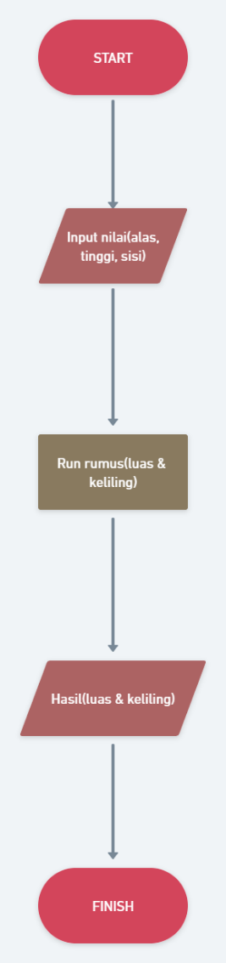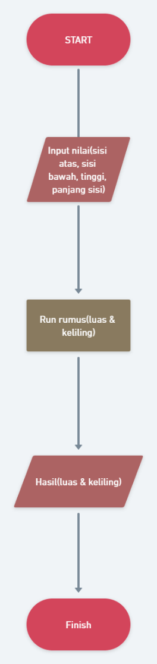}

Tugas nested if + flowchart (Modul Hal 47-48 no 3)

#include <iostream>

using namespace std;

int **main**()

{

    int pilih;

        cout **<<** "1. Operasi Mata" **<<** **endl**;

        cout **<<** "2. Operasi Jantung" **<<** **endl**;

        cout **<<** "Pilih Jenis Operasi : ";

        cin **>>** pilih;

    switch(pilih){

        case 1:

            if (pilih == 1) {

                cout **<<** "1. Katarak" **<<** **endl**;

                cout **<<** "2. Plus/Minus" **<<** **endl**;

                cout **<<** "3. Silinder" **<<** **endl**;

                cout **<<** "Pilih Jenis Operasi Mata : ";

                cin **>>** pilih;

                if (pilih == 1){

                    cout **<<** "Biayanya adalah Rp. 7.500.000";

                }else if(pilih== 2){

                    cout **<<** "Biayanya adalah Rp. 5.000.000";

                }else if(pilih == 3){

                    cout **<<** "Biayanya adalah Rp. 4.000.000";

                }else{

                    cout **<<** "Input Anda Salah";

                }

            }

            break;

        case 2:

            if(pilih == 2){

                cout **<<** "1. Jantung Koroner" **<<** **endl**;

                cout **<<** "2. Katup Jantung" **<<** **endl**;

                cout **<<** "3. Otot Jantung" **<<** **endl**;

                cout **<<** "Pilih Jenis Operasi Jantung : ";

                cin **>>** pilih;

                if (pilih == 1){

                    cout **<<** "Biayanya adalah Rp. 500.000.000";

                }else if(pilih == 2){

                    cout **<<** "Biayanya adalah Rp. 350.000.000";

                }else if(pilih == 3) {

                    cout **<<** "Biayanya adalah Rp. 450.000.000";

                }else{

                    cout **<<** "Input Anda Salah";

                }

            }

            break;

        default:

                cout **<<** "Operasi yang anda pilih tidak tersedia!";

    return 0;

    }

}

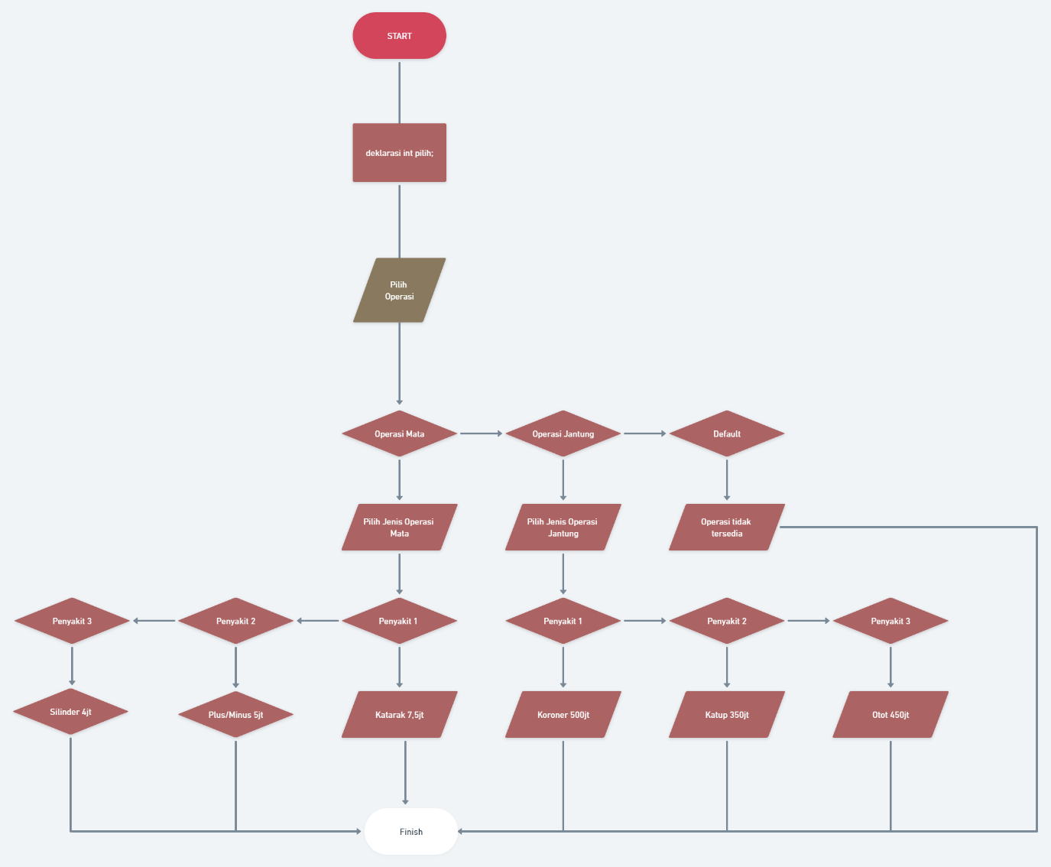

Tugas Looping Do While & For To * ( Modul Hal 58 no 2 & 3)

#include <iostream>

using namespace std;

int **main**()

{

    string nama;

    int pilih;

    pilih = 1 || 2;

    do{

        cout **<<** "MENU" **<<** **endl**;

        cout **<<** "1. Ulang" **<<** **endl**;

        cout **<<** "2. Keluar" **<<** **endl**;

        cout **<<** "Pilihan : ";

        cin **>>** pilih;

        cout **<<** **endl**;

    }

    while (pilih == 1);

    return 0;

}

#include <iostream>

using namespace std;

int **main**(){

    int a, b, c;

    char d, e;

    d = '*';

    e = ' ';

    cout **<<** "Masukkan Panjang baris : ";

    cin **>>** c;

    for (a = 1; a <= c; a++){

        for (b = 1; b <= a; b++){

            cout **<<** d **<<** e;

        }

        cout **<<** **endl**;

    }

     return 0;

}

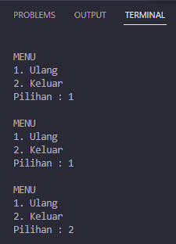

Tugas Bilangan Prima (Modul Hal 56)

#include <iostream>

using namespace std;

int **main**(){

    int prima;

    int bilangan;

    prima = 1;

    a:

    cout **<<** "Masukkan Angka : ";

    cin **>>** bilangan;

    for(int i = 2; i < bilangan; i++){

        if(bilangan % i == 0){

            prima = 0;

        }

    }

    if (bilangan == 1){

        cout **<<** "Bukan bilangan prima" **<<** **endl**;

    }else if(prima == 0){

        cout **<<** "Bukan bilangan prima" **<<** **endl**;

    }else{

        cout **<<** "Bilangan prima" **<<** **endl**;

    }

    goto a;

}

Tugas Kalkulator Void

#include <iostream>

using namespace std;

float bil1, bil2, hasil, pilih;

string ulang;

void **Tambah**(float bil1, float bil2){

    hasil = bil1 + bil2;

}

void **Kurang**(float bil1, float bil2){

    hasil = bil1 - bil2;

}

void **Kali**(float bil1, float bil2){

    hasil = bil1 * bil2;

}

void **Bagi**(float bil1, float bil2){

    hasil = bil1 / bil2;

}

void **Pangkat**(float bil1, float bil2){

    int pangkat;

    pangkat = 1;

    for(int i = 1; i <= bil2; i++){

        pangkat = pangkat * bil1;

    }

    hasil = pangkat;

}

int **main**(){

    a:

    cout **<<** "       KALKULATOR    " **<<** **endl** **<<** **endl**;

    cout **<<** "========================" **<<** **endl**;

    cout **<<** "|| 1 ||  PERTAMBAHAN  ||" **<<** **endl**;

    cout **<<** "|| 2 ||  PENGURANGAN  ||" **<<** **endl**;

    cout **<<** "|| 3 ||   PERKALIAN   ||" **<<** **endl**;

    cout **<<** "|| 4 ||   PEMBAGIAN   ||" **<<** **endl**;

    cout **<<** "|| 5 ||  PERPANGKATAN ||" **<<** **endl**;

    cout **<<** "========================" **<<** **endl** **<<** **endl**;

    cout **<<** "Pilih Menu : ";

    cin **>>** pilih;

    if (pilih == 1){

        cout **<<** "Masukkan angka pertama :";

cin **>>** bil1;

        cout **<<** "Masukkan angka kedua : ";

        cin **>>** bil2;

**Tambah**(bil1, bil2);

    }else if (pilih == 2){

        cout **<<** "Masukkan angka pertama :";

        cin **>>** bil1;

        cout **<<** "Masukkan angka kedua : ";

        cin **>>** bil2;

**Kurang**(bil1, bil2);

    }else if(pilih == 3){

        cout **<<** "Masukkan angka pertama :";

        cin **>>** bil1;

        cout **<<** "Masukkan angka kedua : ";

        cin **>>** bil2;

**Kali**(bil1, bil2);

    }else if(pilih == 4){

        cout **<<** "Masukkan angka pertama :";

        cin **>>** bil1;

        cout **<<** "Masukkan angka kedua : ";

        cin **>>** bil2;

**Bagi**(bil1, bil2);

    }else if(pilih == 5){

        cout **<<** "Masukkan angka pertama :";

        cin **>>** bil1;

        cout **<<** "Masukkan pangkat : ";

        cin **>>** bil2;

**Pangkat**(bil1, bil2);

    }else{

        cout **<<** "PILIHAN TIDAK TERSEDIA !" **<<** **endl** **<<** **endl**;

        cout **<<** "SILAHKAN MEMILIH KEMBALI !" **<<** **endl** **<<** **endl**;

        goto a;

    }

    cout << "Hasil : " << hasil << endl << endl;

    goto a;

}

Tugas mengurutkan angka dari terbesar ke terkecil menggunakan InsertionSort & SelectionSort

#include <iostream>

using namespace std;

void **insertionSort**(int arr[], int panjang){

    for (int i = 1; i < panjang; i++){

        int key = arr[i];

        int j = i - 1;

        while (key > arr[j] && j >= 0){

            arr[j + 1] = arr[j];

            --j;

        }

        arr[j + 1] = key;

    }

}

int **main**(){

    int arr[] = {1, 5, 2, 4, 3};

    int panjang = sizeof(arr) / sizeof(arr[0]);

**insertionSort**(arr, panjang);

    cout **<<** "Mengurutkan Array Dari Yang Terbesar :" **<<** **endl**;

        for (int i = 0; i < panjang; i++) {

        cout **<<** arr[i] **<<** " ";

    }

    cout **<<** **endl**;

}

#include <iostream>

using namespace std;

void **selectionSort**(int arr[], int panjang) {

    int max, temp;

    for (int i = panjang - 1; i > 0; i--) {

        max = 0;

        for (int j = 1; j <= i; j++) {

            if (arr[j] < arr[max])

                max = j;

        }

        temp = arr[i];

        arr[i] = arr[max];

        arr[max] = temp;

    }

}

int **main**(){

    int arr[] = {1, 5, 9, 4, 7};

    int panjang = sizeof(arr) / sizeof(arr[0]);

**selectionSort**(arr, panjang);

    cout **<<** "Mengurutkan Array Dari yang Terbesar :" **<<** **endl**;

        for (int i = 0; i < panjang; i++) {

        cout **<<** arr[i] **<<** " ";

    }

    cout **<<** **endl**;

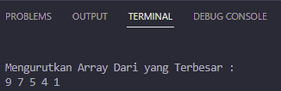}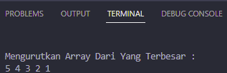

Tugas array daftar harga tiket pesawat menggunakan array 3d yang telah dibuat

#include <iostream>

using namespace std;

int pilih;

void **maskapai**(void);

void **maskapai2**(void);

void **maskapai3**(void);

void **maskapai**(){

    cout << "SILAHKAN PILIH MASKAPAI" << endl << endl;

    cout << " ====================" << endl;

    cout << " || NO || MASKAPAI ||" << endl;

    cout << " ====================" << endl;

    cout << " ||  1 || CITILINK ||" << endl;

    cout << " ||  2 || LION AIR ||" << endl;

    cout << " ||  3 ||  GARUDA  ||" << endl;

    cout << " ====================" << endl;

    cout << "Maskapai : ";

    cin >> pilih;

}

void **maskapai2**(int pilih){

    goto1 :

    cout << endl;

    if (pilih == 1 || pilih == 2 || pilih == 3){

        cout << "SILAHKAN PILIH KELAS" << endl << endl;

        cout << " =====================" << endl;

        cout << " || NO || KELAS     ||" << endl;

        cout << " =====================" << endl;

        cout << " ||  1 || EKONOMI   ||" << endl;

        cout << " ||  2 || BISNIS    ||" << endl;

        cout << " ||  3 || EKSEKUTIF ||" << endl;

        cout << " =====================" << endl;

        cout << "Kelas : ";

        cin >> pilih;

    }else{

        cout << "Pilihan Anda Tidak Tersedia" << endl;

        cout << " Silahkan Memilih Kembali! " << endl;

        goto goto1;

    }

}

void **maskapai3**(int pilih){

    goto2 :

    if (pilih == 1){

        cout << endl;

        cout << "        SILAHKAN PILIH JADWAL     " << endl << endl;

        cout << " =========================================" << endl;

        cout << " ||  NO  || KEBERANGKATAN ||    HARGA   ||" << endl;

        cout << " =========================================" << endl;

        cout << " ||   1  ||     14.00     ||   800.000  ||" << endl;

        cout << " ||   2  ||     17.00     ||  1.000.000 ||" << endl;

        cout << " ||   3  ||     22.00     ||  1.200.000 ||" << endl;

        cout << " ||   4  ||     01.00     ||  1.400.000 ||" << endl;

        cout << " =========================================" << endl;

        cout << "Jadwal : ";

        cin >> pilih;

    }else if (pilih == 2){

        cout << endl;

        cout << "        SILAHKAN PILIH JADWAL     " << endl << endl;

        cout << " ==========================================" << endl;

        cout << " ||  NO  ||  KEBERANGKATAN ||    HARGA   ||" << endl;

        cout << " ==========================================" << endl;

        cout << " ||   1  ||      14.00     ||  1.000.000 ||" << endl;

        cout << " ||   2  ||      17.00     ||  1.300.000 ||" << endl;

        cout << " ||   3  ||      22.00     ||  1.500.000 ||" << endl;

        cout << " ||   4  ||      01.00     ||  1.700.000 ||" << endl;

        cout << " ==========================================" << endl;

        cout << "Jadwal : ";

        cin >> pilih;

    }else if (pilih == 3){

        cout << endl;

        cout << "        SILAHKAN PILIH JADWAL     " << endl << endl;

        cout << " ==========================================" << endl;

        cout << " ||  NO  ||  KEBERANGKATAN ||    HARGA   ||" << endl;

        cout << " ==========================================" << endl;

        cout << " ||   1  ||      14.00     ||  1.600.000 ||" << endl;

        cout << " ||   2  ||      17.00     ||  1.800.000 ||" << endl;

        cout << " ||   3  ||      22.00     ||  2.000.000 ||" << endl;

        cout << " ||   4  ||      01.00     ||  2.100.000 ||" << endl;

        cout << " ==========================================" << endl;

        cout << "Jadwal : ";

        cin >> pilih;

    }else{

        cout << "Pilihan Anda Tidak Tersedia" << endl;

        cout << " Silahkan Memilih Kembali! " << endl;

        goto goto2;

    }

}

int **main**(){

    int arr[3][3][4] = {

        {{800000, 1000000, 1200000, 1400000},

         {800000, 1000000, 1200000, 1400000},

         {800000, 1000000, 1200000, 1400000}},

        {{1000000, 1300000, 1500000, 1700000},

         {1000000, 1300000, 1500000, 1700000},

         {1000000, 1300000, 1500000, 1700000}},

        {{1600000, 1800000, 2000000, 2100000},

         {1600000, 1800000, 2000000, 2100000},

         {1600000, 1800000, 2000000, 2100000}},

    };

**maskapai**();

**maskapai2**(pilih);

**maskapai3**(pilih);

    pilih = pilih - 1;

    cout << "Harga Tiket Anda :" << arr[pilih][pilih][pilih] << endl;

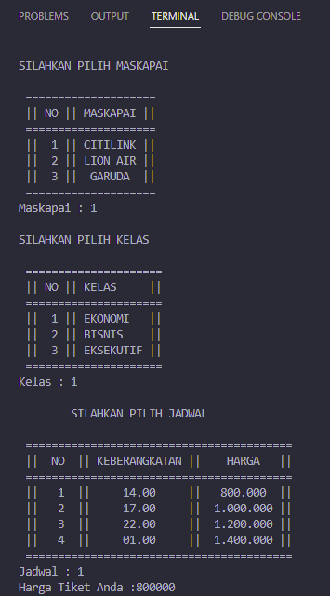}

Tugas StacknQueue membuat antrian pasien

#include <iostream>

#include <stack>

using namespace std;

stack<string> nama;

// Menambah antrian pasien

void **Ngantri**(string pasien){

    nama.**push**(pasien);

}

// Memanggil Pasien

void **Manggil**(){

    cout **<<** nama.**top**();

    nama.**pop**();

}

// Melihat jumlah antrian pasien

void **Jumlah**(){

    cout **<<** nama.**size**();

}

// Melihat nama pasien yang mengantri

void **Cek**(){

    for (int i = nama.**size**(); i > 0; i--) {

        cout **<<** nama.**top**() **<<** **endl**;

        nama.**pop**();

    }

}

int **main**() {

    int pilih;

    string pasien;

    nama.**push**("Ahmad");

    nama.**push**("Kelvin");

    nama.**push**("Raden");

    a:

    cout **<<** "         PILIH MENU        " **<<** **endl** **<<** **endl**;;

    cout **<<** "===========================" **<<** **endl**;

    cout **<<** "|| NO ||      MENU       ||" **<<** **endl**;

    cout **<<** "===========================" **<<** **endl**;

    cout **<<** "||  1 || TAMBAH ANTRIAN  ||" **<<** **endl**;

    cout **<<** "||  2 || PANGGIL ANTRIAN ||" **<<** **endl**;

    cout **<<** "||  3 || JUMLAH ANTRIAN  ||" **<<** **endl**;

    cout **<<** "||  4 || CEK ANTRIAN     ||" **<<** **endl**;

    cout **<<** "===========================" **<<** **endl** **<<** **endl**;

    cout **<<** "PILIH MENU : ";

    cin **>>** pilih;

    cout **<<** **endl**;

    if(pilih == 1){

        cout **<<** "NAMA PASIEN : ";

        cin **>>** pasien;

**Ngantri**(pasien);

    }else if(pilih == 2){

**Manggil**();

    }else if(pilih == 3){

**Jumlah**();

    }else if(pilih == 4){

**Cek**();

    }else{

        cout **<<** "MENU TIDAK TERSEDIA !" **<<** **endl**;

        cout **<<** "SILAHKAN PILIH KEMBALI !" **<<** **endl**;

        goto a;

    }

    cout **<<** **endl** **<<** **endl**;

    goto a;

}

#include <iostream>

#include <queue>

using namespace std;

queue<string> nama;

// Menambah antrian pasien

void **Ngantri**(string pasien){

    nama.**push**(pasien);

}

// Memanggil Pasien

void **Manggil1**(){

    cout **<<** nama.**front**();

}

void **Manggil2**(){

    cout **<<** nama.**back**();

}

// Melihat jumlah antrian pasien

void **Jumlah**(){

    cout **<<** nama.**size**();

}

// Melihat nama pasien yang mengantri

void **Cek**(){

    for (int i = nama.**size**(); i > 0; i--) {

        cout **<<** nama.**front**() **<<** **endl**;

        nama.**pop**();

    }

}

int **main**() {

    int pilih;

    string pasien, panggil;

    nama.**push**("Ahmad");

    nama.**push**("Kelvin");

    nama.**push**("Raden");

    a:

    cout **<<** "         PILIH MENU        " **<<** **endl** **<<** **endl**;;

    cout **<<** "===========================" **<<** **endl**;

    cout **<<** "|| NO ||      MENU       ||" **<<** **endl**;

    cout **<<** "===========================" **<<** **endl**;

    cout **<<** "||  1 || TAMBAH ANTRIAN  ||" **<<** **endl**;

    cout **<<** "||  2 || PANGGIL ANTRIAN ||" **<<** **endl**;

    cout **<<** "||  3 || JUMLAH ANTRIAN  ||" **<<** **endl**;

    cout **<<** "||  4 || CEK ANTRIAN     ||" **<<** **endl**;

    cout **<<** "===========================" **<<** **endl** **<<** **endl**;

    cout **<<** "PILIH MENU : ";

    cin **>>** pilih;

    cout **<<** **endl**;

    if(pilih == 1){

        b:

        cout **<<** "NAMA PASIEN : ";

        cin **>>** pasien;

**Ngantri**(pasien);

    }else if(pilih == 2){

        cout **<<** "AWAL/AKHIR ? ";

        cin **>>** panggil;

        if(panggil **==** "awal" || panggil **==** "Awal" || panggil **==** "AWAL"){

**Manggil1**();

        }else if (panggil **==** "akhir" || panggil **==** "Akhir" || panggil **==** "AKHIR")

        {

**Manggil2**();

        }else{

            cout **<<** "MENU TIDAK TERSEDIA !" **<<** **endl**;

            cout **<<** "SILAHKAN PILIH KEMBALI !" **<<** **endl**;

            goto b;

        }

    }else if(pilih == 3){

**Jumlah**();

    }else if(pilih == 4){

**Cek**();

    }else{

        cout **<<** "MENU TIDAK TERSEDIA !" **<<** **endl**;

        cout **<<** "SILAHKAN PILIH KEMBALI !" **<<** **endl**;

        goto a;

    }

    cout **<<** **endl** **<<** **endl**;

    goto a;

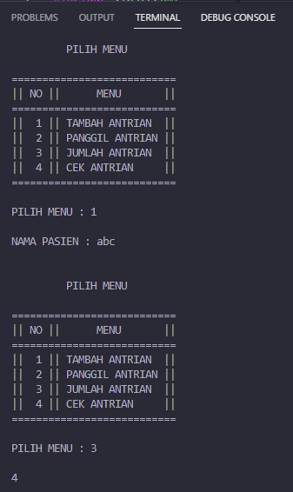}

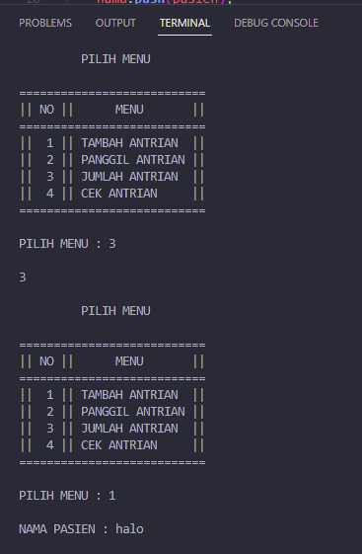

Tugas pointer membuat kalkulator

#include <iostream>

using namespace std;

double bil1, bil2, hasil, pilih;

string ulang;

void **Tambah**(double *bil1, double *bil2, double *hasil){

    *hasil = *bil1 + *bil2;

}

void **Kurang**(double *bil1, double *bil2, double *hasil){

    *hasil = *bil1 - *bil2;

}

void **Kali**(double *bil1, double *bil2, double *hasil){

    *hasil = *bil1 * *bil2;

}

void **Bagi**(double *bil1, double *bil2, double *hasil){

    *hasil = *bil1 / *bil2;

}

void **Pangkat**(double *bil1, double *bil2, double *hasil){

    int pangkat;

    pangkat = 1;

    for(int i = 1; i <= *bil2; i++){

        pangkat = pangkat * *bil1;

    }

    *hasil = pangkat;

}

int **main**(){

    a:

    cout **<<** "       KALKULATOR    " **<<** **endl** **<<** **endl**;

    cout **<<** "========================" **<<** **endl**;

    cout **<<** "|| 1 ||  PERTAMBAHAN  ||" **<<** **endl**;

    cout **<<** "|| 2 ||  PENGURANGAN  ||" **<<** **endl**;

    cout **<<** "|| 3 ||   PERKALIAN   ||" **<<** **endl**;

    cout **<<** "|| 4 ||   PEMBAGIAN   ||" **<<** **endl**;

    cout **<<** "|| 5 ||  PERPANGKATAN ||" **<<** **endl**;

    cout **<<** "========================" **<<** **endl** **<<** **endl**;

    cout **<<** "Pilih Menu : ";

    cin **>>** pilih;

    if (pilih == 1){

        cout **<<** "Masukkan angka pertama :";

        cin **>>** bil1;

        cout **<<** "Masukkan angka kedua : ";

        cin **>>** bil2;

**Tambah**(&bil1, &bil2, &hasil);

    }else if (pilih == 2){

        cout **<<** "Masukkan angka pertama :";

        cin **>>** bil1;

        cout **<<** "Masukkan angka kedua : ";

        cin **>>** bil2;

**Kurang**(&bil1, &bil2, &hasil);

    }else if(pilih == 3){

        cout **<<** "Masukkan angka pertama :";

        cin **>>** bil1;

        cout **<<** "Masukkan angka kedua : ";

        cin **>>** bil2;

**Kali**(&bil1, &bil2, &hasil);

    }else if(pilih == 4){

        cout **<<** "Masukkan angka pertama :";

        cin **>>** bil1;

        cout **<<** "Masukkan angka kedua : ";

        cin **>>** bil2;

**Bagi**(&bil1, &bil2, &hasil);

    }else if(pilih == 5){

        cout **<<** "Masukkan angka pertama :";

        cin **>>** bil1;

        cout **<<** "Masukkan pangkat : ";

        cin **>>** bil2;

**Pangkat**(&bil1, &bil2, &hasil);

    }else{

        cout **<<** "PILIHAN TIDAK TERSEDIA !" **<<** **endl** **<<** **endl**;

        cout **<<** "SILAHKAN MEMILIH KEMBALI !" **<<** **endl** **<<** **endl**;

        goto a;

    }

    cout **<<** "Hasil : " **<<** hasil **<<** **endl** **<<** **endl**;

    goto a;

}

Tugas Struct

#include <iostream>

#include <queue>

using namespace std;

queue<string> nama;

struct RS{

    string nama;

};

// Menambah antrian pasien

void **Ngantri**(string pasien){

    nama.**push**(pasien);

}

// Memanggil Pasien

void **Manggil1**(){

    cout **<<** nama.**front**();

}

void **Manggil2**(){

    cout **<<** nama.**back**();

}

// Melihat jumlah antrian pasien

void **Jumlah**(){

    cout **<<** nama.**size**();

}

// Melihat nama pasien yang mengantri

void **Cek**(){

    for (int i = nama.**size**(); i > 0; i--) {

        cout **<<** nama.**front**() **<<** **endl**;

        nama.**pop**();

    }

}

int **main**() {

    int pilih;

    string pasien, panggil;

    nama.**push**("Ahmad");

    nama.**push**("Kelvin");

    nama.**push**("Raden");

    a:

    cout **<<** "         PILIH MENU        " **<<** **endl** **<<** **endl**;;

    cout **<<** "===========================" **<<** **endl**;

    cout **<<** "|| NO ||      MENU       ||" **<<** **endl**;

    cout **<<** "===========================" **<<** **endl**;

    cout **<<** "||  1 || TAMBAH ANTRIAN  ||" **<<** **endl**;

    cout **<<** "||  2 || PANGGIL ANTRIAN ||" **<<** **endl**;

    cout **<<** "||  3 || JUMLAH ANTRIAN  ||" **<<** **endl**;

    cout **<<** "||  4 || CEK ANTRIAN     ||" **<<** **endl**;

    cout **<<** "===========================" **<<** **endl** **<<** **endl**;

    cout **<<** "PILIH MENU : ";

    cin **>>** pilih;

    cout **<<** **endl**;

    if(pilih == 1){

        b:

        cout **<<** "NAMA PASIEN : ";

        cin **>>** pasien;

**Ngantri**(pasien);

    }else if(pilih == 2){

        cout **<<** "AWAL/AKHIR ? ";

        cin **>>** panggil;

        if(panggil **==** "awal" || panggil **==** "Awal" || panggil **==** "AWAL"){

**Manggil1**();

        }else if (panggil **==** "akhir" || panggil **==** "Akhir" || panggil **==** "AKHIR")

        {

**Manggil2**();

        }else{

            cout **<<** "MENU TIDAK TERSEDIA !" **<<** **endl**;

            cout **<<** "SILAHKAN PILIH KEMBALI !" **<<** **endl**;

            goto b;

        }

    }else if(pilih == 3){

**Jumlah**();

    }else if(pilih == 4){

**Cek**();

    }else{

        cout **<<** "MENU TIDAK TERSEDIA !" **<<** **endl**;

        cout **<<** "SILAHKAN PILIH KEMBALI !" **<<** **endl**;

        goto a;

    }

    cout **<<** **endl** **<<** **endl**;

    goto a;

}

